
LAB REPORT
Môn Học: Công nghệ mới
2025-2026

Họ tên: Nguyễn Hữu Sang
ID: 22669281
Lớp: DHKTPM18C
Khóa học: 2025-2026

Mục lục
CHƯƠNG 1: Lab 03 4
1.1 Link github 4
1.2 Giới thiệu đề tài 4
1.2.1 Tên đề tài 4
1.2.2 Mục tiêu 4
1.2.3 Công nghệ sử dụng 4
1.2.4 Phạm vi đề tài 5
1.3 Kiến trúc hệ thống 7
1.3.1 Sơ đồ tổng quan 7
1.3.2 Luồng hoạt động 7
1.3.3 Cấu trúc thư mục dự án 12
1.3.4 Bảo mật và quyền truy cập 12
1.4 Thiết kế cơ sở dữ liệu DynamoDB 14
1.4.1 Tên bảng: Products 14
1.4.2 Primary Key 14
1.4.3 Cấu trúc Item 14
1.4.4 Mô tả các thuộc tính: 14
1.5 Mô tả các chức năng CRUD 15
1.5.1 CREATE - Thêm sản phẩm mới 15
1.5.2 READ - Xem danh sách sản phẩm 15
1.5.3 UPDATE - Cập nhật sản phẩm 15
1.5.4 DELETE - Xóa sản phẩm 16
1.6 Hình ảnh minh hoạ giao diện 16
1.6.1 Danh sách sản phẩm 16
1.6.2 Thêm sản phẩm 17
1.6.3 Sửa sản phẩm 17
1.6.4 Xóa sản phẩm 18
1.6.5 DiamoDB 18
1.6.6 S3 19
1.6.7 EC2 19
1.7 Kết luận 19
1.7.1 Về mặt kỹ thuật 20
1.7.2 Về mặt chức năng 20
1.7.3 Về mặt vận hành 20

Lab 03

Link github

https://github.com/NguyenHuuSang04/CNM/tree/main/Lab_3

Giới thiệu đề tài

Tên đề tài
Xây dựng hệ thống quản lý sản phẩm sử dụng công nghệ đám mây AWS (DynamoDB, S3, EC2)

Mục tiêu
Đề tài nhằm xây dựng một ứng dụng web quản lý sản phẩm hoàn chỉnh, triển khai trên nền tảng AWS Cloud với các mục tiêu cụ thể:
- Quản lý dữ liệu sản phẩm: Sử dụng DynamoDB - cơ sở dữ liệu NoSQL của AWS để lưu trữ thông tin sản phẩm (tên, giá, số lượng, hình ảnh)
- Lưu trữ file đa phương tiện: Tích hợp Amazon S3 để lưu trữ và phân phối hình ảnh sản phẩm
- Triển khai trên Cloud: Deploy ứng dụng lên EC2 instance, đảm bảo khả năng truy cập từ xa và tính sẵn sàng cao
- Xây dựng RESTful API: Cung cấp các API CRUD (Create, Read, Update, Delete) đầy đủ
- Giao diện thân thiện: Sử dụng EJS template engine để render giao diện người dùng trực quan

Công nghệ sử dụng
- Backend:
- Node.js v18.20.8 - Nền tảng runtime JavaScript
- Express.js v4.18.2 - Web framework
- AWS SDK for JavaScript v3 - Thư viện tương tác với AWS services
- dotenv v17.2.3 - Quản lý biến môi trường
- Multer v1.4.5 - Middleware xử lý file upload
- Multer-S3 v3.0.1 - Upload file trực tiếp lên S3
- UUID v8.3.2 - Tạo unique identifier cho sản phẩm
- Frontend:
- EJS (Embedded JavaScript) - Template engine
- HTML5/CSS3 - Xây dựng giao diện
- Responsive Design - Tương thích đa thiết bị
- AWS Services:
- Amazon DynamoDB - NoSQL database service
  - Partition Key: productId (String)
  - Thuộc tính: name, price, quantity, url_image, createdAt
- Amazon S3 (Simple Storage Service) - Lưu trữ hình ảnh
  - Bucket: product-images-sang
  - Public access để hiển thị ảnh
- Amazon EC2 (Elastic Compute Cloud) - Máy chủ ảo
  - Instance type: t3.micro
  - OS: Amazon Linux 2023
  - Public IP: 13.212.213.236
- IAM (Identity and Access Management) - Quản lý quyền truy cập

Process Manager:
- PM2 - Quản lý ứng dụng Node.js, auto-restart, logging

Phạm vi đề tài
Chức năng chính:
- Xem danh sách sản phẩm (Read)
- Thêm sản phẩm mới với upload ảnh (Create)
- Chỉnh sửa thông tin sản phẩm (Update)
- Xóa sản phẩm và ảnh liên quan (Delete)
- Hiển thị hình ảnh từ S3
- Validation dữ liệu đầu vào
Giới hạn:
- Chưa có phân quyền người dùng (Authentication/Authorization)
- Chưa có tính năng tìm kiếm và lọc sản phẩm
- Chưa có phân trang (pagination) cho danh sách sản phẩm
- Chưa triển khai HTTPS/SSL

Kiến trúc hệ thống

Sơ đồ tổng quan
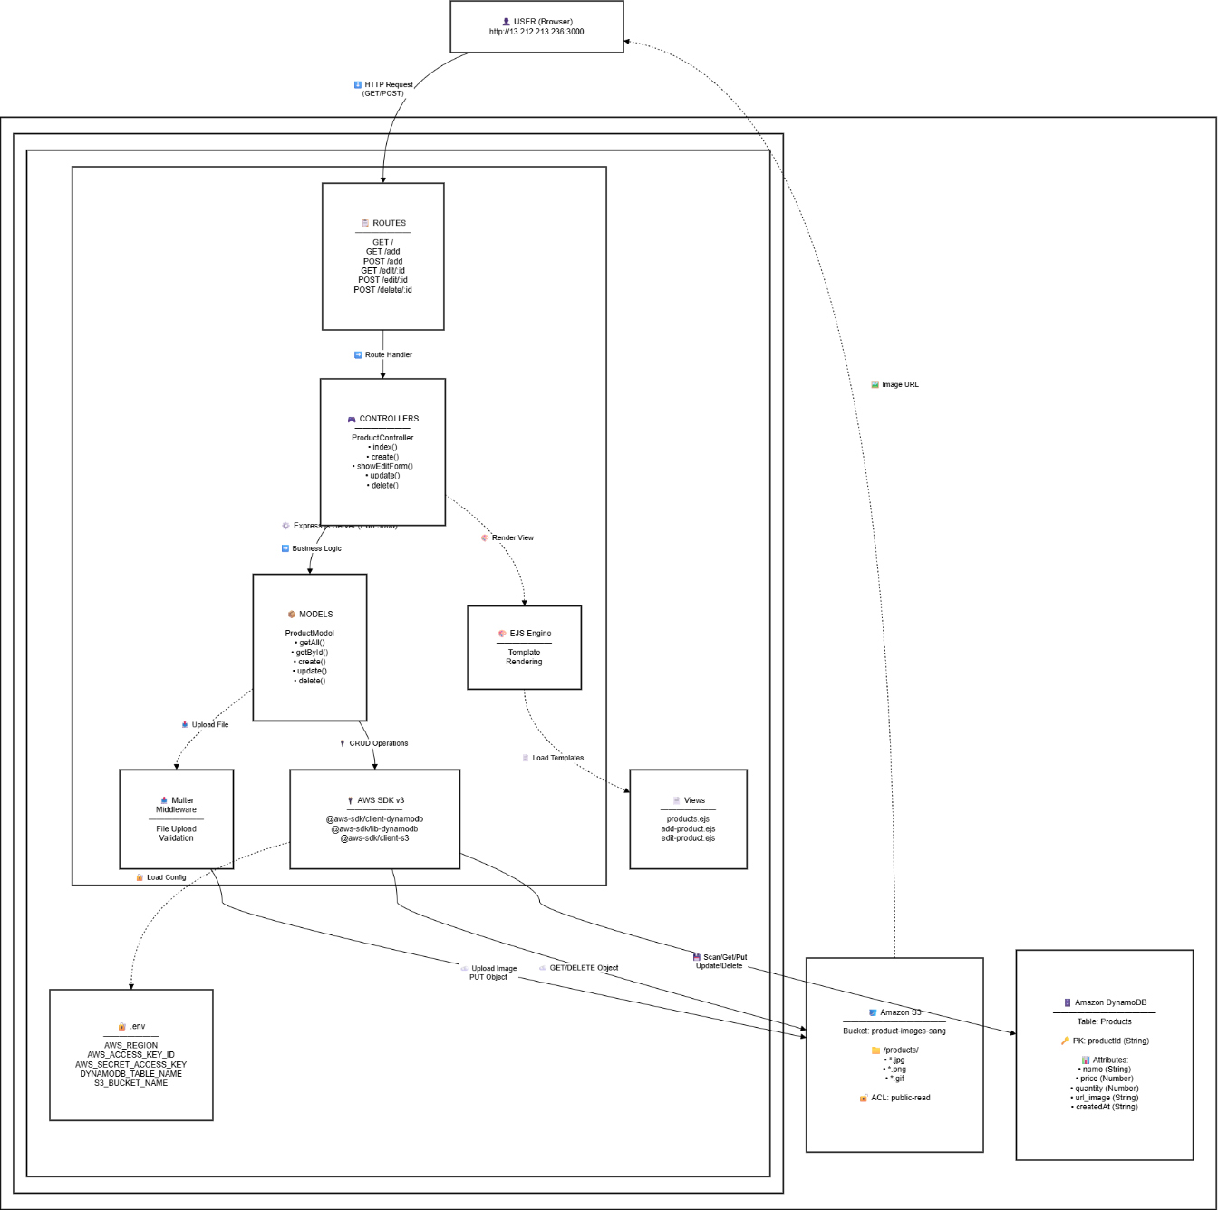

Luồng hoạt động

A. Luồng xem danh sách sản phẩm (GET /)

User Browser → EC2 (GET /) → ProductController.index()
→ ProductModel.getAll() → DynamoDB (ScanCommand)
→ Return products[] → Render products.ejs → Display to User

Chi tiết:
- User truy cập http://13.212.213.236:3000
- Express router nhận request, gọi ProductController.index()
- Controller gọi ProductModel.getAll()
- Model gửi ScanCommand đến DynamoDB
- DynamoDB trả về danh sách sản phẩm
- Controller render template products.ejs với dữ liệu
- EJS generate HTML và trả về browser
- Browser hiển thị danh sách, load ảnh từ S3

B. Luồng thêm sản phẩm (POST /add)

User submit form → EC2 (POST /add) → Multer-S3 middleware
→ Upload image to S3 → Get S3 URL → ProductController.create()
→ ProductModel.create() → DynamoDB (PutCommand)
→ Redirect to / → Display updated list

Chi tiết:
- User điền form: tên, giá, số lượng, chọn ảnh
- Submit form với enctype="multipart/form-data"
- Multer middleware intercept request
- Multer-S3 upload ảnh lên S3 bucket product-images-sang/products/
- S3 trả về URL ảnh (ví dụ: https://product-images-sang.s3.ap-southeast-1.amazonaws.com/products/1234567890-iphone.jpg)
- Controller nhận URL, gọi ProductModel.create()
- Model tạo productId bằng UUID
- Model gửi PutCommand đến DynamoDB với dat

{
productId: "uuid-v4",
name: "...",
price: 100000,
quantity: 10,
url_image: "https://...",
createdAt: "2026-01-26T..."
}

- DynamoDB lưu item thành công
- Redirect về trang chủ /
- Hiển thị sản phẩm mới với ảnh từ S3

C. Luồng sửa sản phẩm (POST /edit/:id)
User click Edit → GET /edit/:id → Load form with data
→ User edit & submit → POST /edit/:id → Multer (if new image)
→ Upload new image to S3 → Delete old image from S3
→ ProductModel.update() → DynamoDB (UpdateCommand)
→ Redirect to / → Display updated product

Chi tiết:
- User click nút "Sửa" trên sản phẩm
- GET /edit/:id → Load form với dữ liệu hiện tại từ DynamoDB
- User chỉnh sửa thông tin (có thể thay ảnh mới)
- Submit form
- Nếu có ảnh mới:
  - Multer upload ảnh mới lên S3
  - Lấy URL mới
  - Xóa ảnh cũ từ S3 (nếu có)
- Nếu không có ảnh mới: Giữ nguyên URL cũ
- Gửi UpdateCommand đến DynamoDB với expression:

UpdateExpression: 'set #name = :name, price = :price, quantity = :quantity, url_image = :url_image'

- DynamoDB cập nhật item
- Redirect về /, hiển thị sản phẩm đã sửa

D. Luồng xóa sản phẩm (POST /delete/:id)
User click Delete → Confirm → POST /delete/:id
→ ProductModel.getById() → Get product info
→ ProductModel.deleteImageFromS3() → Delete image from S3
→ ProductModel.delete() → DynamoDB (DeleteCommand)
→ Redirect to / → Product removed from list

Chi tiết:
- User click nút "Xóa"
- JavaScript confirm: "Bạn có chắc muốn xóa?"
- User confirm → Submit form POST /delete/:id
- Controller gọi ProductModel.delete(id)
- Model trước tiên gọi getById() để lấy thông tin sản phẩm (cần URL ảnh)
- Parse URL ảnh để lấy S3 key (ví dụ: products/1234567890-iphone.jpg)
- Gửi DeleteObjectCommand đến S3 để xóa ảnh
- Gửi DeleteCommand đến DynamoDB với key {productId: id}
- DynamoDB xóa item
- Redirect về /, sản phẩm không còn trong danh sách

Cấu trúc thư mục dự án
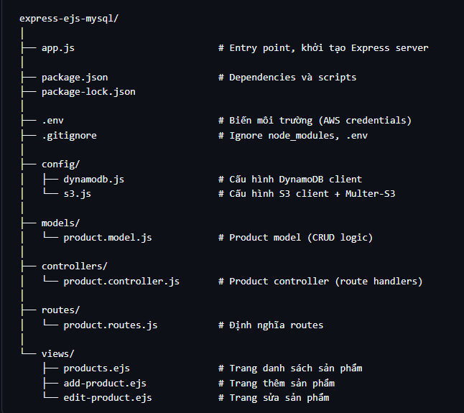

Bảo mật và quyền truy cập

AWS IAM Permissions:
IAM User: dynamodb-s3-app-user
Policies attached:

- AmazonDynamoDBFullAccess
  - dynamodb:PutItem - Thêm item
  - dynamodb:GetItem - Lấy item theo ID
  - dynamodb:Scan - Lấy tất cả items
  - dynamodb:UpdateItem - Cập nhật item
  - dynamodb:DeleteItem - Xóa item
- AmazonS3FullAccess
  - s3:PutObject - Upload file
  - s3:PutObjectAcl - Set public ACL
  - s3:GetObject - Đọc file
  - s3:DeleteObject - Xóa file

S3 Bucket Policy:
{
"Version": "2012-10-17",
"Statement": [
{
"Sid": "PublicReadGetObject",
"Effect": "Allow",
"Principal": "*",
"Action": "s3:GetObject",
"Resource": "arn:aws:s3:::product-images-sang/*"
}
]
}
EC2 Security Group:

Inbound Rules:
Type | Protocol | Port | Source | Description
SSH | TCP | 22 | 0.0.0.0/0 | SSH access
HTTP | TCP | 80 | 0.0.0.0/0 | HTTP access
Custom TCP | TCP | 3000 | 0.0.0.0/0 | Node.js app

Outbound Rules:
- Allow all traffic (default)

Thiết kế cơ sở dữ liệu DynamoDB

Tên bảng: Products

Primary Key
- Partition Key: productId (String)
- Sort Key: Không có

Cấu trúc Item

{
"productId": "550e8400-e29b-41d4-a716-446655440000",
"name": "Điện thoại iPhone 15",
"price": 100000,
"quantity": 10,
"url_image": "https://product-images-sang.s3.ap-southeast-1.amazonaws.com/products/1738034567890-iphone15.jpg",
"createdAt": "2026-01-26T10:30:45.123Z"
}

Mô tả các thuộc tính:
Attribute | Type | Required | Description | Example
productId | String | Y | Mã định danh duy nhất (UUID v4) | 550e8400-e29b-41d4-a716-...
name | String | Y | Tên sản phẩm | Điện thoại iPhone 15
price | Number | Y | Giá sản phẩm (VND) | 20000000
quantity | Number | Y | Số lượng tồn kho | 50
url_image | String | N | URL ảnh sản phẩm trên S3 | https://product-images-...jpg

Mô tả các chức năng CRUD

CREATE - Thêm sản phẩm mới

Mục đích:
Cho phép người dùng thêm sản phẩm mới vào hệ thống với đầy đủ thông tin và hình ảnh.

Input:
- Tên sản phẩm (String, required, max 255 ký tự)
- Giá (Number, required, > 0)
- Số lượng (Number, required, >= 0)
- Hình ảnh (File, optional, JPG/PNG/GIF, max 5MB)

READ - Xem danh sách sản phẩm

Mục đích:
Hiển thị tất cả sản phẩm trong hệ thống với đầy đủ thông tin và hình ảnh.

Input:
Không có input (truy cập route /)

UPDATE - Cập nhật sản phẩm

Mục đích:
Cho phép chỉnh sửa thông tin sản phẩm đã tồn tại, bao gồm cả thay đổi hình ảnh.

Input:
- productId (từ URL parameter)
- Tên sản phẩm mới (String, required)
- Giá mới (Number, required)
- Số lượng mới (Number, required)
- Hình ảnh mới (File, optional)

DELETE - Xóa sản phẩm

Mục đích:
Xóa sản phẩm khỏi hệ thống, bao gồm cả xóa hình ảnh trên S3.

Input:
- productId (từ URL parameter)

Hình ảnh minh hoạ giao diện

Danh sách sản phẩm
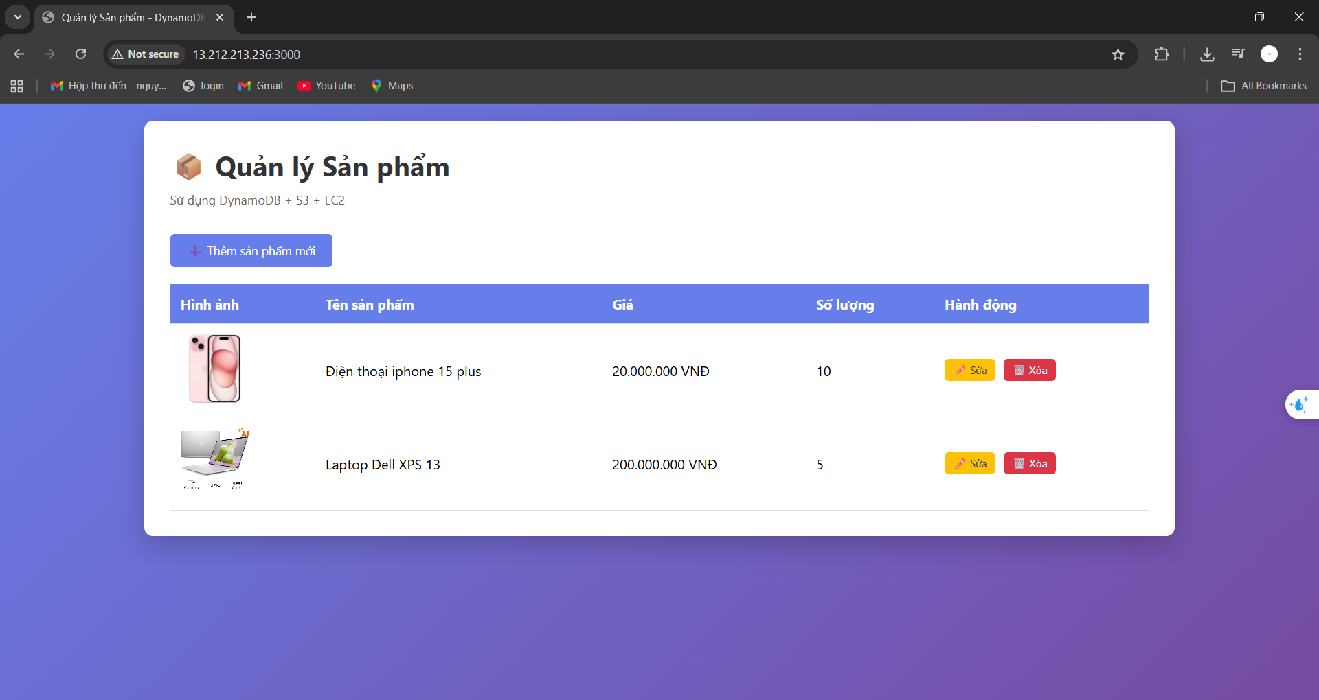

Thêm sản phẩm
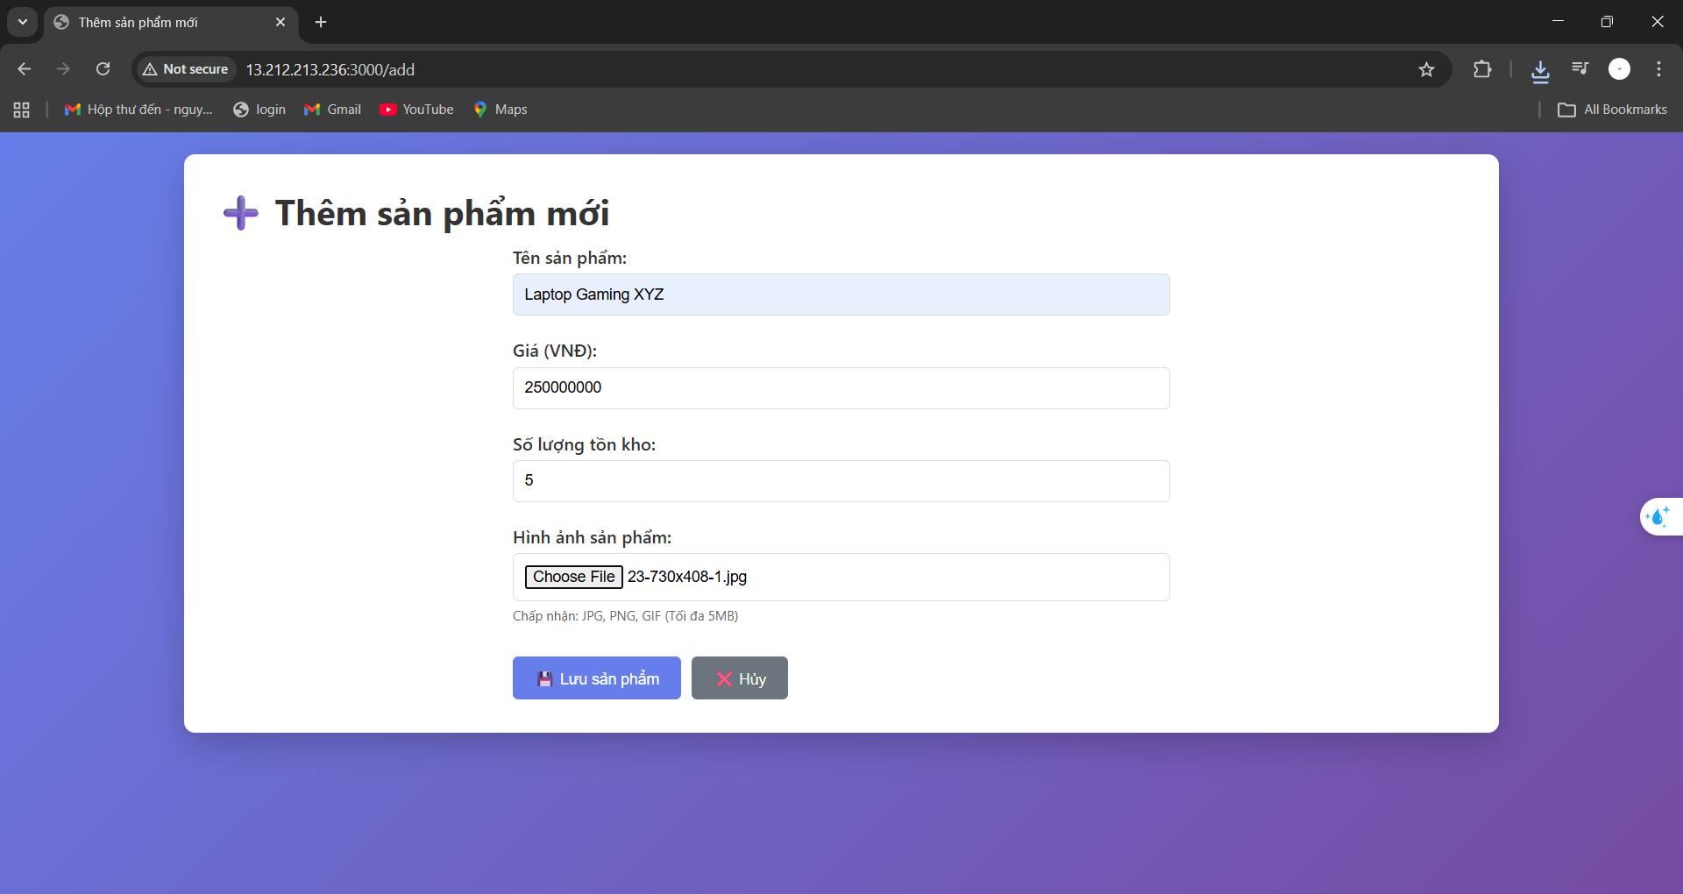

Sửa sản phẩm
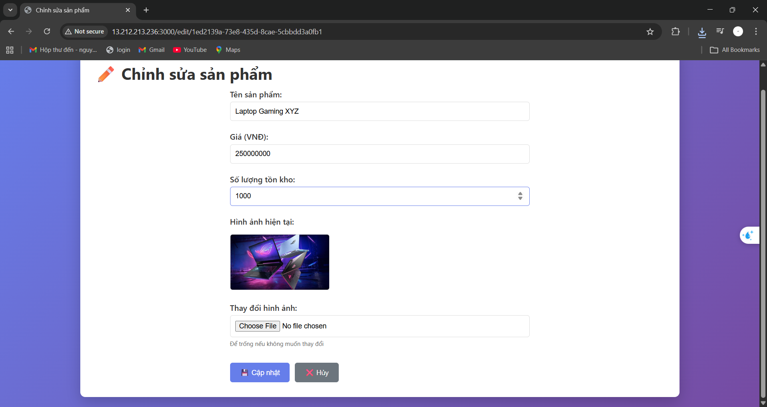

Xóa sản phẩm
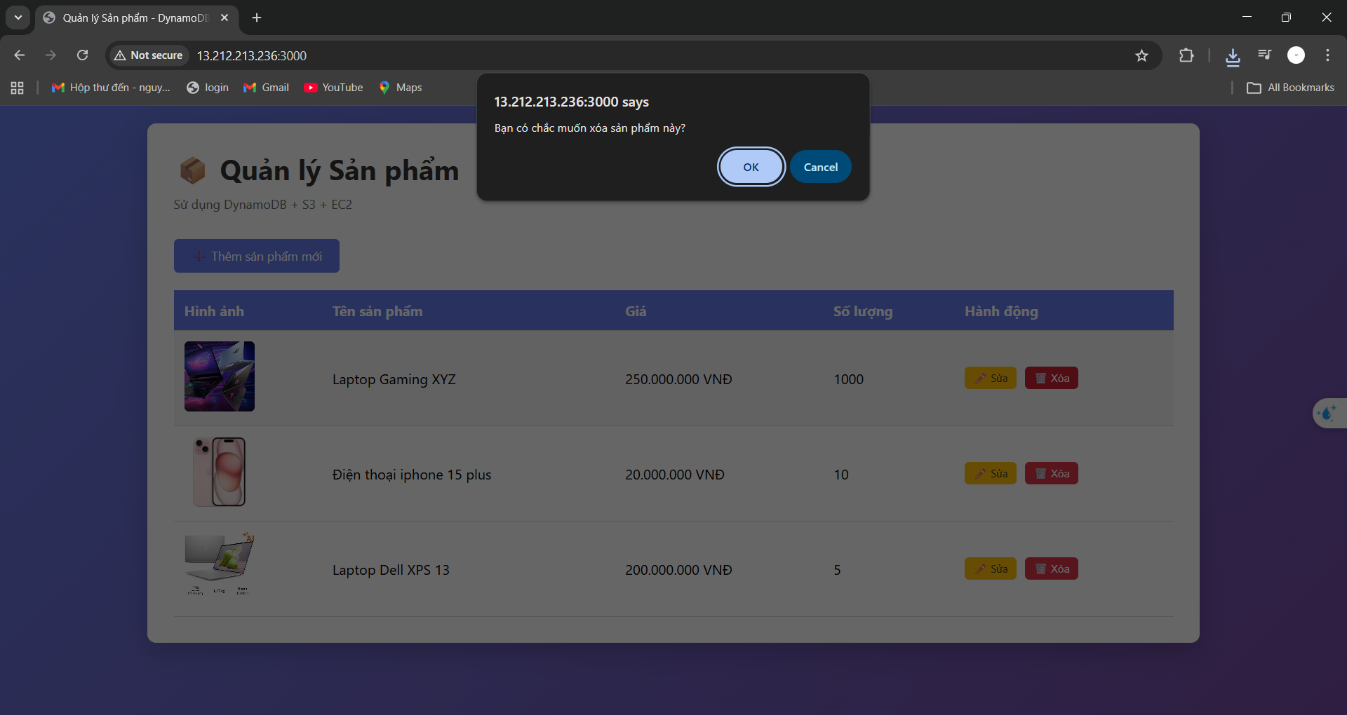

DiamoDB
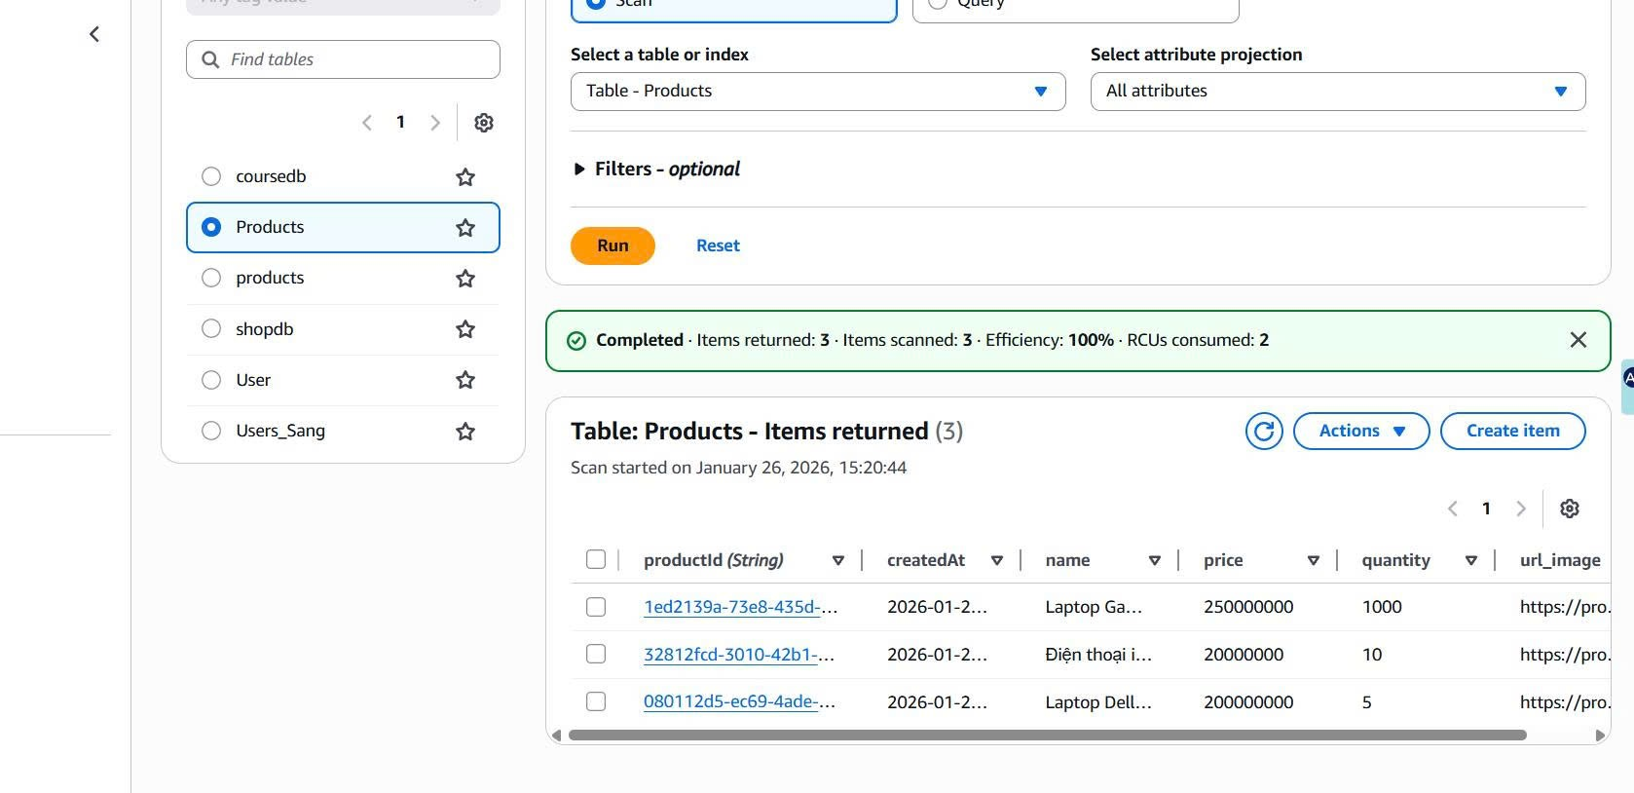

S3
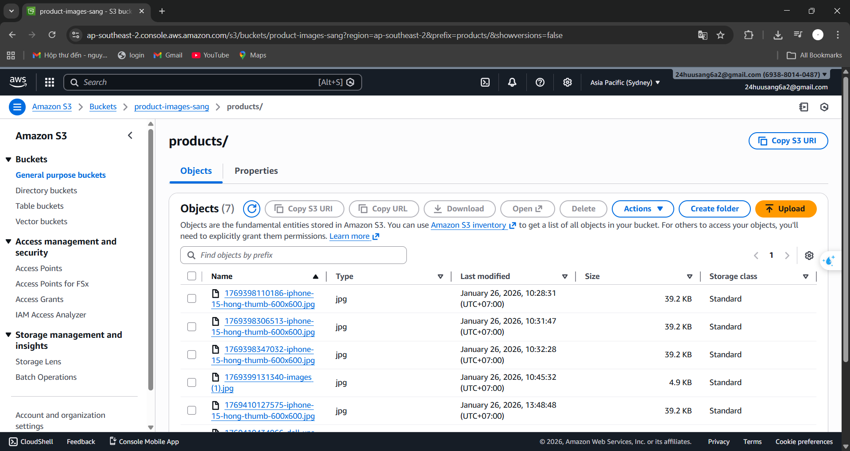

EC2
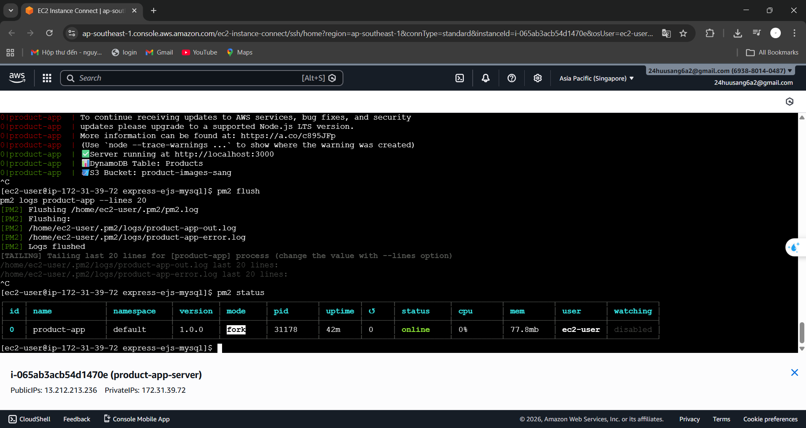

Kết luận
Đề tài đã hoàn thành việc xây dựng một hệ thống quản lý sản phẩm đầy đủ chức năng, triển khai trên nền tảng AWS Cloud với các thành tựu chính:

Về mặt kỹ thuật
- Backend: Xây dựng thành công RESTful API với Node.js + Express.js, xử lý đầy đủ các thao tác CRUD
- Database: Tích hợp Amazon DynamoDB - NoSQL database, đảm bảo khả năng mở rộng và hiệu suất cao
- Storage: Sử dụng Amazon S3 để lưu trữ và phân phối hình ảnh, giảm tải cho server
- Deployment: Triển khai thành công lên EC2 instance, ứng dụng chạy ổn định 24/7 với PM2
- Security: Cấu hình Security Group, IAM permissions, S3 bucket policy đúng chuẩn

Về mặt chức năng
- CRUD hoàn chỉnh: Thêm, xem, sửa, xóa sản phẩm hoạt động trơn tru
- Upload ảnh: Tích hợp Multer-S3, upload trực tiếp lên S3 với validation đầy đủ
- Giao diện: UI/UX đơn giản, dễ sử dụng, responsive
- Validation: Kiểm tra dữ liệu đầu vào cả phía client và server

Về mặt vận hành
- Monitoring: PM2 cung cấp logs, status monitoring
- Reliability: Auto-restart khi có lỗi, đảm bảo uptime cao
- Performance: Load ảnh từ S3 CDN, giảm latency
- Scalability: Kiến trúc sẵn sàng cho mở rộng (auto-scaling, load balancing)

